Συμμετοχή του Γυμνασίου & Λυκείου Διαπολιτισμικής Εκπαίδευσης Σαπών στο Διαγωνισμό «Φτιάξε το δικό σου ψηφιακό σεισμογράφο» για το σχολικό έτος 2020-2021
Πρασόπουλος Δημήτριος
Γυμνάσιο & Λύκειο Σαπών
Σχολικό έτος 2020-2021
Τίτλος : Σεισμογράφος, ανίχνευση και ειδοποίηση κυμάτων P - Γυμνάσιο & Λύκειο Σαπών
Όπως είναι γνωστό στο Γυμνάσιο Σαπών έχει εγκατασταθεί από τον Ιανουάριο του 2020 ένας σχολικός σεισμογράφος μέσω του προγράμματος/δίκτυο SNAC-Erasmus+ : School Network Alerts Citizens και χρησιμοποιείται από μια μικρή ομάδα μαθητών που επεξεργαζόμαστε συνεχώς όλη την περίοδο από τότε (και το καλοκαίρι) έως και σήμερα (και ίσως όλο το καλοκαίρι), τα δεδομένα που μας παρέχει το δίκτυο αυτό. Έτσι λοιπόν με βάση την πρόσκληση που απεύθυναν οι οργανωτές του διαγωνισμού αποφασίσαμε να συμμετέχουμε και εμείς με τους μαθητές μας.
Λίγα λόγια για το δίκτυο SNAC και το διαγωνισμό από τους διοργανωτές :
Αισθανθείτε, Φανταστείτε, Δημιουργήστε, Μοιραστείτε …….
Aπό το 2015 άρχιζε να χτίζεται, υπό τον συντονισμό του Διευθυντή Ερευνών Σεισμολογίας, στο Γεωδυναμικό Ινστιτούτο του Εθνικού Αστεροσκοπείου Αθηνών, κ. Γεράσιμο Χουλιάρα, το Σχολικό Δίκτυο Σεισμογράφων εμπλέκοντας μαθητές κι εκπαιδευτικούς στο πεδίο της σεισμολογίας. Σήμερα το δίκτυο περιλαμβάνει 61 σχολικούς σεισμογράφους καλύπτοντας ολόκληρη την εξαιρετικά σεισμογενή περιοχή της Ανατολικής Μεσογείου. Σε αυτό το πλαίσιο σχεδιάζονται και υλοποιούνται δραστηριότητες με σκοπό να αυξήσουν το ενδιαφέρον των μαθητών και μαθητριών για την επιστήμη αλλά και για την καλύτερη κατανόηση μίας φυσικής καταστροφής.
Εάν εσείς και οι μαθητές σας βρίσκετε μεγάλο ενδιαφέρον στο πεδίο της σεισμολογίας μην χάσετε την ευκαιρία να συμμετάσχετε στον Σχολικό Διαγωνισμό με θέμα: «Φτιάξε τον Ψηφιακό σου Σεισμογράφο» που διοργανώνετε και για την φετινή σχολική χρονιά (2020-2021) από την Ελληνογερμανική Αγωγή σε συνεργασία με το Γεωδυναμικό Ινστιτούτο του Εθνικού Αστεροσκοπείου Αθηνών και το Ινστιτούτο Εκπαιδευτικής Πολιτικής (Ι.Ε.Π.).
Πηγή : https://portal.opendiscoveryspace.eu/el/node/852806
Ξεκινήσαμε ….. : Προσπαθήσαμε να κατασκευάσουμε ένα σεισμογράφο που να μπορεί να ανιχνεύει τα σεισμικά κύματα P και να ακούγεται ένα ηχητικό σήμα προειδοποίησης. Δεν ήμασταν σίγουροι αν θα καταφέρουμε να ολοκληρώσουμε επιτυχημένα την προσπάθειά μας αλλά πολλές φορές γνωρίζουμε ότι έχει σημασία το "ταξίδι". Αρχίσαμε την προσπάθειά μας το περσινό σχολικό έτος 2019-2020. Συνεχίσαμε τον Φεβ 2021 αλλά διακόψαμε και πάλι τον Μάρτιο 2021 λόγω αναστολής μαθημάτων. Καταφέραμε τελικά τον Ιούνιο 2021 να φτάσουμε σε κάποιο επίπεδο.
Προσπαθήσαμε να ενεργοποιήσουμε μαθητές της Β’ & Γ’ Γυμνασίου Διαπολιτισμικής Εκπαίδευσης Σαπών και της Β’ Λυκείου του ΓΕΛ Διαπολιτισμικής Εκπαίδευσης Σαπών (Ροδόπης).
Οι καθηγητές που συμμετείχαν : Πρασόπουλος Δημήτριος (Φυσικός) , Δεληγιάννη Μαρία (Φυσικός)

Βασικοί μας παιδαγωγικοί στόχοι ήταν :
α) ενημέρωση των μαθητών για το φαινόμενο του σεισμού
β) μελέτη των φαινομένων των σεισμικών κυμάτων P (Primary) και S (Secondary)
γ) εμφάνιση ερευνητικών προβλημάτων για την κατασκευή που επιλέξαμε να κατασκευάσουμε και επίλυσή τους αν είναι δυνατόν
δ) προσπάθεια βελτίωσης της αποτελεσματικότητας της συσκευής ανίχνευσης και ηχητικής ειδοποίησης των κυμάτων P
ε) ψηφιακή καταγραφή μέσω προγράμματος phyphox (χρήση επιταχυνσιογράφου κινητού τηλεφώνου εκτός σχολείου) και πρόγραμμα Phyphox
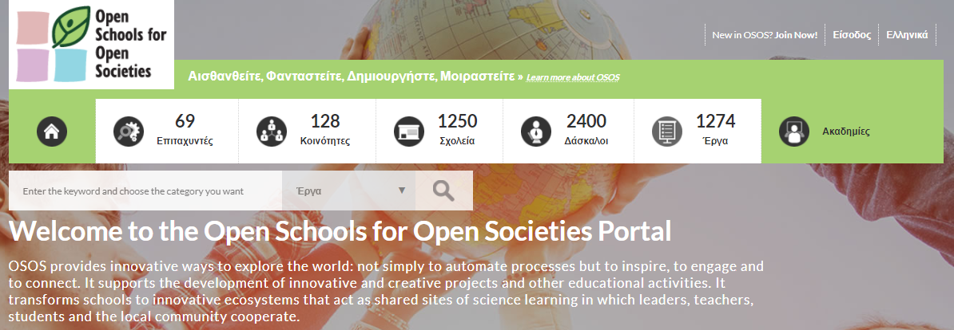
Το αποθετήριο OSOS (Open School for Open Societies) : https://portal.opendiscoveryspace.eu/el/osos
Δεσμός που τοποθετήθηκε η εργασία μας : https://portal.opendiscoveryspace.eu/el/osos-project/seismografos-anihneysi-kai-eidopoiisi-kymaton-p-gymnasio-lykeio-sapon-863659
Αισθανθείτε, Φανταστείτε, Δημιουργήστε, Μοιραστείτε …….
Αισθανθείτε : Συζητήσαμε για τους λίγους σχετικά σεισμούς που νιώσαμε την περίοδο από Μάρτιο 2020 - Ιούνιο 2021στην περιοχή μας. Αναφέραμε τα συναισθήματα που νιώθαμε παλαιότερα κατά την διάρκεια ενός σεισμού (αγωνία,ανησυχία, τρόμος, πανικός) αποφασίσαμε ότι ο καλύτερος τρόπος για να αντιμετωπίσουμε τα σεισμικά φαινόμενα είναι να ενημερωθούμε. Συζητήσαμε ποιές προετοιμασίες και ελέγχους πρέπει να γίνουν σε σπίτια, σχολεία, κατασκευές καθώς επίσης και σε τρόπους να προστατευθούμε. Στην πορεία μας αυτή συμμετείχαν σχεδόν όλα τα τμήματα του Γυμνασίου Σαπών (9 από τα 10) και τα 3 τμήματα της Β Λυκείου στο ΓΕΛ ΔΕ Σαπών
Με κάποιους μαθητές συναντηθήκαμε εκτός σχολείου μέσω του προγράμματος Webex και συζητήσαμε - ερευνήσαμε θέματα που μας απασχόλησαν και θέλαμε να τα ερευνήσουμε περισσότερο. (δυστυχώς δεν συμμετείχαν όλοι οι μαθητές αν και θα ήταν αδύνατο)
Ενημερωθήκαμε για το πρόγραμμα SNAC (School Network Alerts Citizens) από την ιστοσελίδα : https://snac.gein.noa.gr/project-network/ .
Φανταστείτε : Είδαμε σεισμογράμματα και προσπαθήσαμε να ανακαλύψουμε που είναι ο θόρυβος και που οι σεισμοί. Πως εμφανίζονται τα κύματα P και S και αν υπάρχουν άλλα είδη κυμάτων σε κάθε σεισμό από τα σεισμογράμματα των σχολικών σεισμογράφων. Παρακολουθήσαμε την ιστοσελίδα του Γεωφυσικού Ινστιτούτο - Εθνικό Αστεροσκοπείο Αθηνών : http://www.gein.noa.gr/el/ και προσπαθήσαμε να ανακαλύψουμε τις πληροφορίες που μπορούμε να βρούμε από τον ιστοχώρο.
Αφού είδαμε παρουσιάσεις και κείμενα που αφορούν τα σεισμικά φαινόμενα, αναλύσαμε σεισμογραφήματα, προσπαθήσαμε να διαφοροποιήσουμε τις αρχικές μορφές κυμάτων P (Primary) και S (Secondary). Αντιληφθήκαμε ότι αν ένας σεισμός είναι σχετικά κοντά η χρονική αυτή καθυστέρηση μεταξύ των κυμάτων P και S δεν υπάρχει, ή απλά είναι πολύ μικρότερη.
Παρατηρήσαμε ότι η εμφάνιση των αρχικών κυμάτων P μπορεί να μας "προειδοποιήσει" μερικά δευτερόλεπτα (5-20 ή και παραπάνω) για τα επερχόμενα κύματα S που είναι ισχυρότερα (τουλάχιστον μεγαλύτερα σε πλάτος/ένταση και διάρκεια).
Ερευνήσαμε χάρτες από σεισμικά ρήγματα και μελετήσαμε σεισμούς της περιοχής μας (Θράκης και Βορειοανατολικό Αιγαίο) αλλά και της υπόλοιπης Ελλάδας. Διαπιστώσαμε ότι ζούμε σε μια σχετικά σεισμογενή περιοχή σε απόσταση περίπου 70 km από το ρήγμα της Ανατολίας (την προέκτασή του στον Ελλαδικό χώρο) και 50 km από την θαλάσσια περιοχή που κατακλύζεται από λουόμενους το καλοκαίρι. Είδαμε παρουσιάσεις και βίντεο για σεισμούς και τσουνάμι.
Διαπιστώσαμε ότι τελικά «η γνώση είναι δύναμη ακόμη και για τους σεισμούς» ! Επιλέξαμε μια πρόταση για να μπορέσουμε να προχωρήσουμε στις δραστηριότητές μας : "Έρευνα, Γνώση, Δράση"
Χρησιμοποιώντας μαθηματικά και τις ταχύτητες των κυμάτων P και S κατασκευάσαμε ένα πίνακα με την διαφορά χρόνου άφιξης των κυμάτων P - S – χρησιμοποιώντας τις διαφορετικές ταχύτητες των κυμάτων P-S: (ο παρακάτω πίνακας κατασκευάσθηκε κατά την διάρκεια άλλου «εκπαιδευτικού/ερευνητικού προγράμματος» που ολοκληρώνουμε σε λίγες μέρες)
t : Διαφορά Χρόνου P-S (min) | t : Διαφορά Χρόνου P-S (sec) | x : Απόσταση επίκεντρου (km)
0,08 | 5 | 40
0,17 | 10 | 79
0,25 | 15 | 119
0,33 | 20 | 159
0,42 | 25 | 199
0,50 | 30 | 238
0,58 | 35 | 278
0,67 | 40 | 318
0,75 | 45 | 357
0,83 | 50 | 397
0,92 | 55 | 437
1,00 | 60 | 477
1,08 | 65 | 516
1,17 | 70 | 556
1,25 | 75 | 596
1,33 | 80 | 635
1,42 | 85 | 675
1,50 | 90 | 715
1,58 | 95 | 754
1,67 | 100 | 794
1,75 | 105 | 834
1,83 | 110 | 874
1,92 | 115 | 913
2,00 | 120 | 953
Συζητήσαμε με τους μαθητές την χρησιμότητα έγκαιρης ενημέρωσης εμφάνισης σεισμού έστω και μερικά δευτερόλεπτα πριν την εμφάνιση των κυμάτων S.
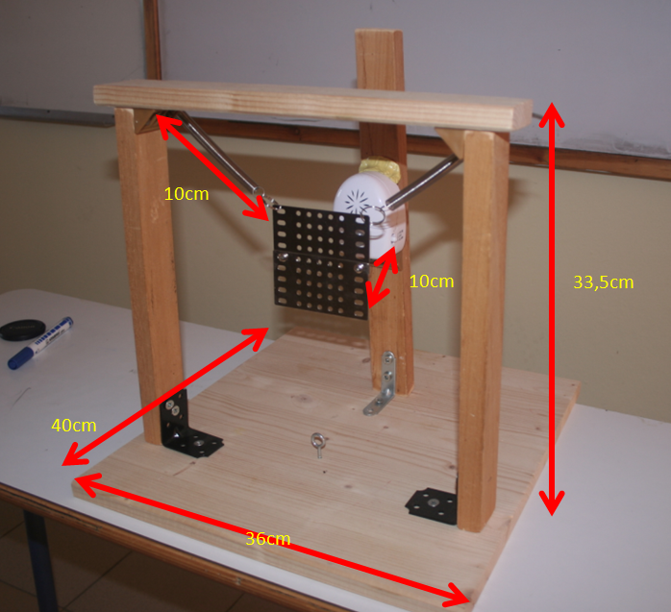
Δημιουργείστε :
Κατασκευάσαμε την 1η κατασκευή μας και την φωτογραφίσαμε.
Είναι η διπλανή φωτογραφία :

Χρησιμοποιήσαμε ένα ανιχνευτή κίνησης αγορασμένο παλαιότερα για παραπλήσιο λόγο : ΜΟΝΤΕΛΟ : TELCO (δυστυχώς δεν υπάρχει πια στην αγορά αλλά υπάρχουν πιο εξελιγμένοι που ίσως δουλεύουν καλύτερα) και αρχικά δύο ελατήρια από το εργαστήριο φυσικών επιστημών του Γυμνασίου Σαπών και ένα μεταλλικό έλασμα όπως φαίνεται στην φωτογραφία.
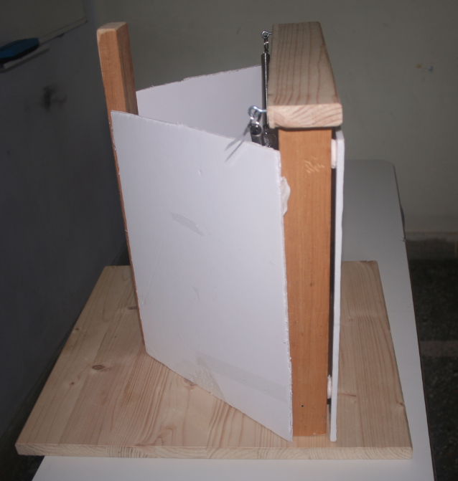

Στη συνέχεια βάλαμε μακετόχαρτα γύρω από τον ανιχνευτή, για να ελαχιστοποιήσουμε την πιθανότητα ενεργοποίησης από λάθος ανιχνεύσεις κίνησης και καλύψαμε την μεταλλική πλάκα με μονωτική ταινία για να μην έχουμε ανακλάσεις που πιθανόν να δημιουργήσουν λάθος ενεργοποίηση. Δυστυχώς δεν καταφέραμε να ενεργοποιήσουμε τον ανιχνευτή κίνησης «πέφτοντας» από τις σχολικές καρέκλες όπως την φωτογραφία.

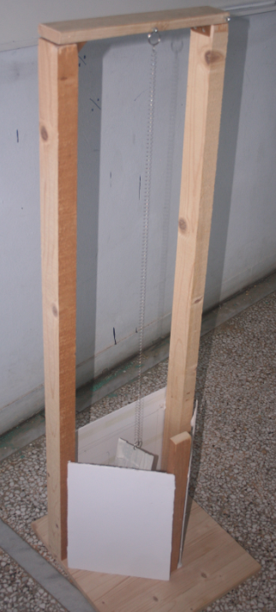
Η αλήθεια είναι ότι όταν πραγματοποιούσαμε τα «σεισμικά μας γεγονότα» μαθητές των διπλανών τάξεων ερχόντουσαν και ρωτούσαν τι κάνουμε και γιατί υπήρξε δυνατός θόρυβος. Άρα «κάτι» κάναμε !
Υπολογίσαμε ότι η ενέργεια που μπορούσαν να «δώσουν» οι 4 μαθητές ήταν περίπου στα 1600 Joule σε κοντινή απόσταση (1m) από την κατασκευή μας. Αν την ίδια προσπάθεια έκανε όλη η τάξη τότε η ενέργεια ήταν περίπου στα 5000 Joule σε μέση απόσταση περίπου 2m. (Χρήση του τύπου της δυναμικής ενέργειας U = m • g • h)
Αυξήσαμε το ύψος της κατασκευής στα 110 cm και τοποθετήσαμε ένα ελατήριο και βαρίδια συνολικής μάζας 800 gr ελπίζοντας σε καλύτερα αποτελέσματα αλλά δυστυχώς ο ανιχνευτής κίνησης πάλι δεν μπόρεσε να ενεργοποιηθεί ηχητικά όταν προκαλέσαμε «σεισμικό γεγονός» χοροπηδώντας κοντά στη συσκευή.
Βγάλαμε την συσκευή, μαζί με ένα κινητό έξω από το σχολείο (αναγκαστικά λόγω των απαγορεύσεων που ισχύουν αν και θα μπορούσαν να αλλάξουν όταν η χρήση των κινητών γίνεται με ΟΡΘΟ ΤΡΟΠΟ. Είναι χρήσιμες συσκευές για τις φυσικές επιστήμες διότι έχουν «πολύ ενδιαφέροντες ανιχνευτές»). Εγκαταστήσαμε στο κινητό ένα πρόγραμμα με το οποίο ελέγχονται οι αισθητήρες που έχουν τα κινητά.
Δημιουργήσαμε ένα «σεισμικό γεγονός» με τον ίδιο τρόπο. Ο αισθητήρας (επιταχυνσιόμετρο) του κινητού μέσω του προγράμματος Phyphox μας έδωσε την γραφική παράσταση για να την δούμε.
Προσπαθήσαμε να την αποθηκεύσουμε αλλά εμφανίσθηκαν κάποια προβλήματα συμβατότητας. Πάντως μπορούσαμε να δούμε το «σεισμικό γεγονός» που προκαλέσαμε και την γραφική παράσταση με πολύ εύκολο τρόπο.
Ενθαρρύναμε τους μαθητές να εγκαταστήσουν το ίδιο πρόγραμμα (Phyphox) στο κινητό τους καθώς επίσης και να παρατηρούν συχνά τα σεισμογράμματα του Σχολικού Δικτύου SNAC και του Γεωδυναμικού Ινστιτούτου – Εθνικό Αστεροσκοπείο Αθηνών. Επίσης τους ενθαρρύναμε να συζητήσουν με τους οικείους τους θέματα που αφορούν τους σεισμούς/τσουνάμι και να είναι προετοιμασμένοι για κάθε περίπτωση (στερέωση αντικειμένων στο σπίτι, προσοχή σε μπαλκόνια, σκεπές, παλιές κατασκευές, απόφαση για χώρο συγκέντρωσης, επικοινωνία με μηνύματα και όχι τηλέφωνα, προσοχή για μετασεισμούς κτλ και αντίστοιχα για τσουνάμι).

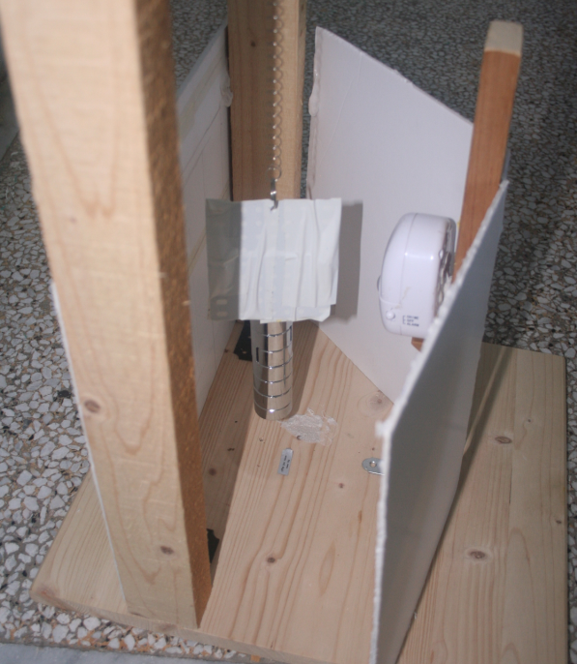
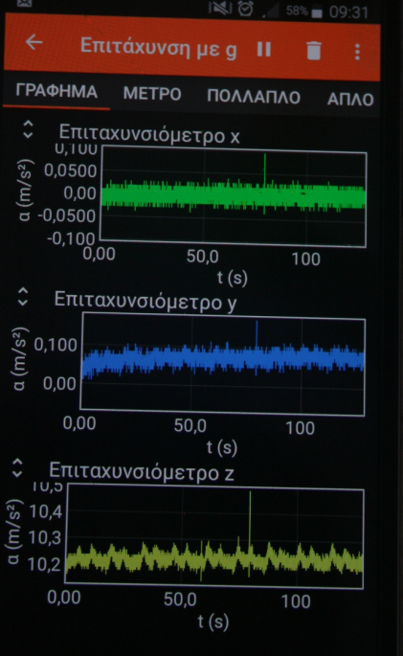
Μοιραστείτε :
Τις προσπάθειες μας, τα κείμενα και περισσότερες φωτογραφίες τις τοποθετούμε : https://snacsapon.blogspot.com/2021/05/blog-post.html
Δυστυχώς δεν καταφέραμε να πετύχουμε το επιδιωκόμενο αποτέλεσμα .... ευχόμαστε την επόμενη χρονιά να προσεγγίσουμε διαφορετικά το "κατασκευαστικό μας πρόβλημα" και να τα πάμε καλύτερα.
ΔΕΝ ΕΙΜΑΣΤΕ ΣΕΙΣΜΟΛΟΓΟΙ – εκπαιδευτικοί και μαθητές με ερευνητικές ανησυχίες είμαστε !
Ήταν ένα όμορφο ταξίδι. Προσπαθήσαμε να σας περιγράψουμε όσο καλύτερα μπορούμε τις προσπάθειές μας. Ευχαριστούμε τους μαθητές που συνεργάστηκαν και ερεύνησαν μαζί μας.
Ευχαριστούμε τους κ. Διευθυντές κ. Μιχάλη Βασιλειάδη (ΓΕΛ ΔΕ Σαπών) και κ. Δημήτριο Καρακύριο (Γυμνάσιο ΔΕ Σαπών) και όλο το εκπαιδευτικό προσωπικό που αποδέχθηκαν και κατανόησαν τις ερευνητικές ανησυχίες μας.
Με την ευκαιρία ευχαριστούμε τους εκπαιδευτές μας στο πρόγραμμα SNAC – «Τα σχολεία μελετούν τους σεισμούς» https://snac.gein.noa.gr/project-network/ και κυρίως τους κ. Γεράσιμο Χουλιάρα (Διευθυντή Ερευνών του Γεωδυναμικού Ινστιτούτου του Εθνικού Αστεροσκοπείου Αθηνών) και κ. Σοφοκλή Σωτηρίου (Υπεύθυνο Έρευνας και Ανάπτυξης, Ελληνογερμανική Αγωγή, Αθήνα).
Τα συναισθήματα που νιώσαμε ήταν πολλά , το ταξίδι συνεχίζεται......Τελειώνοντας, επειδή η φετινή χρονιά φτάνει στο τέλος της, θα αναφέρουμε μερικές φράσεις των μαθητών που μας συγκίνησαν :
"Θα σας θυμάμαι για πάντα κύριε !"
"Ευχαριστούμε που πάντα προσπαθούσατε, και ποτέ δεν σταματήσατε να πιστεύετε σε εμάς και πάντα μας ενθαρρύνατε όλο και πιο πολύ !"
"Χαρήκαμε πολύ που είχαμε την ευκαιρία να γνωρίσουμε έναν άνθρωπο σαν και εσάς !"
Ας είμαστε όλοι καλά, να ανταμώσουμε και πάλι ………….

...............................................
Ενδιαφέρουσες ιστοσελίδες :
Πρόγραμμα SNAC - σχολικοί σεισμογράφοι «Τα σχολεία μελετούν τους Σεισμούς» https://snac.gein.noa.gr/project-network/
Ιστοσελίδα του Γεωφυσικού Ινστιτούτο - Εθνικό Αστεροσκοπείο Αθηνών : http://www.gein.noa.gr/el/
Βιβλιογραφία που χρησιμοποιήσαμε
- Seismology Handbook (Intellectual Output O4) Schools Study Earthquakes
Editors Gerasimos Chouliaras, Marianna Potsidi. Authors : Gerasimos Chouliaras, Georgios Drakatos, Maria Staviani National Observatory of Athens, Greece Georgios Mavromanolakis, Marianna Potsidi, Sofoklis Sotiriou, Ilias Stouraitis, Giannis Alexopoulos Ellinogermaniki Agogi, Greece Date April 2016
https://portal.opendiscoveryspace.eu/sites/default/files/sse_o4_seismologyhandbook.pdf
- Implementation Guide (Intellectual Output O3), Schools Study Earthquakes,
Editors Ivoni Pavlou, Marios Papaevripidou, Zacharias Zacharia Authors Georgios Mavromanolakis, Marianna Potsidi, Manolis Chaniotakis, Sofoklis Sotiriou, Ilias Stouraitis, Giannis Alexopoulos Ellinogermaniki Agogi, Greece Marios Papaevripidou, Ivoni Pavlou, Zacharias Zacharia, Nikoletta Xenofontos, Maria Irakleous, Anna Fiakkou University of Cyprus, Department of Education, Cyprus Bulent Cavas, Elif Dönertaş Yavas, Zeynep Hulagu, Zeynep Ozben, Ismail Aras, Sedriye Guler Bahcesehir Eğitim Kurumları Anonim Şirketi, Turkey Philip Ivanov, Orlin Kouzov, Daniela Pavlova, Radoslav Yoshinov, Stefan Hadjitodorov National Research Network Association, Bulgaria Luigi Cerri, Flora Di Martino Fondazione Idis – Città della Scienza, Italy Date April 2016 (First Release), January 2017 (Revised Version)
https://portal.opendiscoveryspace.eu/sites/default/files/sse_o3_implementationguide.pdf
- «Σεισμοί - Χρόνος και Επίκεντρο» Δρ. Γεώργιο Μαυρομανωλάκη, 11/06/2019
https://portal.opendiscoveryspace.eu/sites/default/files/seismoi_-_hronos_kai_epikentro.pdf
- «How to locate the epicenter of an earthquake Original hosted in "ODS"», contributed by Georgios Mavromanolakis on 11/06/2019
https://portal.opendiscoveryspace.eu/sites/default/files/how_to_locate_the_epicenter_of_an_earthquake.pdf
- Σεισμοί - Δραστηριότητα Χρονομέτρησης, Georgios Mavromanolakis, 11/06/2019
https://portal.opendiscoveryspace.eu/sites/default/files/seismoi_-_drastiriotita_hronometrisis.pdf
- Η Σεισμολογία με απλά λόγια για μαθητές Γυμνασίου (Πηγή: Geological Society)
https://portal.opendiscoveryspace.eu/en/node/860183

